**今日动态**

11.8 星期五 晴

班级人数：23人，今日实到：21人。

|  |  |  |  |  |
| --- | --- | --- | --- | --- |
| **姓名** | **晨间签到**  **（签到★、没签到●）** | **进餐**  **（全部★、没吃完●）** | **午睡**  **（睡着★、没睡●）** | **备注** |
| **赖薪宇** | **请假** | **请假** | **请假** |  |
| **万锦泽** | **★** | **★** | **★** |  |
| **王亦豪** | **●** | **★** | **★** |  |
| **高望** | **★** | **★** | **★** |  |
| **张奕** | **★** | **●** | **★** |  |
| **万殊同** | **请假** | **请假** | **请假** |  |
| **何蒋晔** | **★** | **●** | **★** |  |
| **张东洋** | **★** | **★** | **★** |  |
| **韩承宇** | **●** | **★** | **下午请假** |  |
| **任泽轩** | **★** | **★** | **★** |  |
| **刘宸泽** | **●** | **★** | **★** |  |
| **潘沐炀** | **★** | **●** | **●** |  |
| **冯原** | **●** | **★** | **★** |  |
| **郭舒耀** | **★** | **★** | **★** |  |
| **余一凡** | **●** | **●** | **★** |  |
| **党佳琪** | **●** | **★** | **★** |  |
| **杨星月** | **★** | **★** | **★** |  |
| **毛煜祺** | **★** | **★** | **★** |  |
| **李醇韵** | **●** | **★** | **★** |  |
| **刘欣然** | **★** | **★** | **★** |  |
| **朱沐菡** | **★** | **★** | **★** |  |
| **张芸汐** | **★** | **★** | **★** |  |
| **费思佳** | **●** | **★** | **★** |  |

**一日生活活动篇**  

**半日活动篇**  

今天我们将到新景运动公园进行幼儿园的第一次远足活动，今天的远足活动完美的落下帷幕，首先要表扬我们的宝贝在今天的行程当中都很棒！能有秩序排队紧跟队伍，享用小点心时懂得分享、垃圾放入垃圾袋，做个文明的小游客。大家在捕捉微风、吹泡泡、树叶粘贴画中感受到了大自然的给我们带来的快乐，天地万物都是学习的场所，让宝贝们慢慢去发现世界的美好吧！

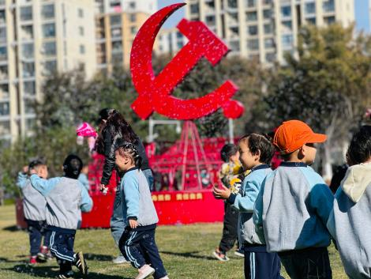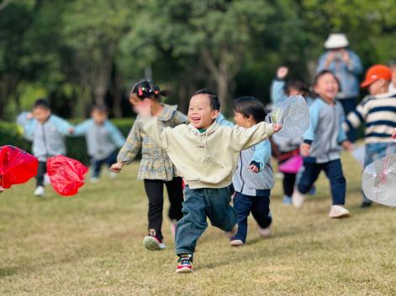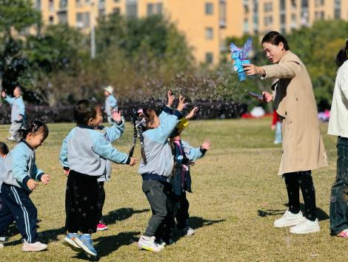

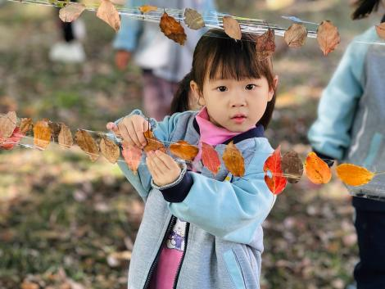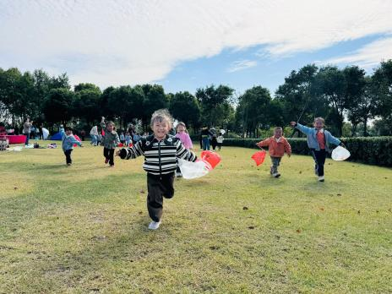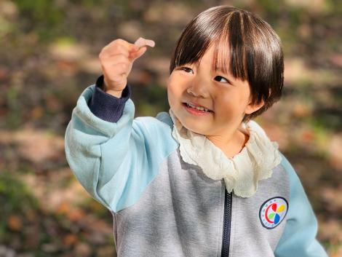

**安全教育篇**  

小班幼儿年龄小，对火灾的危险性没有概念。通过消防演习，可以让他们直观地感受火灾发生时的紧张氛围，知道火灾是危险的，从而在脑海中有一个初步的防范意识。能够帮助幼儿学习自我保护技能。在演习过程中，幼儿可以学会简单的逃生技能，如用湿毛巾捂住口鼻、弯腰前进等动作。这些技能可以在真正面临火灾危险时增加他们逃生的机会。

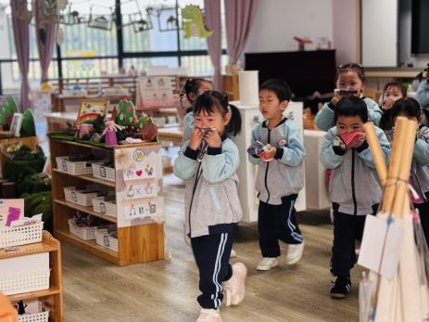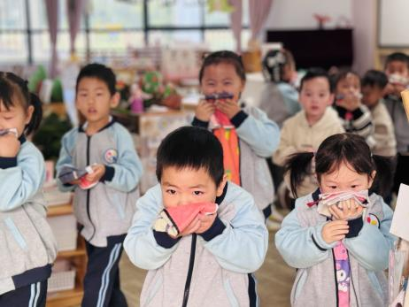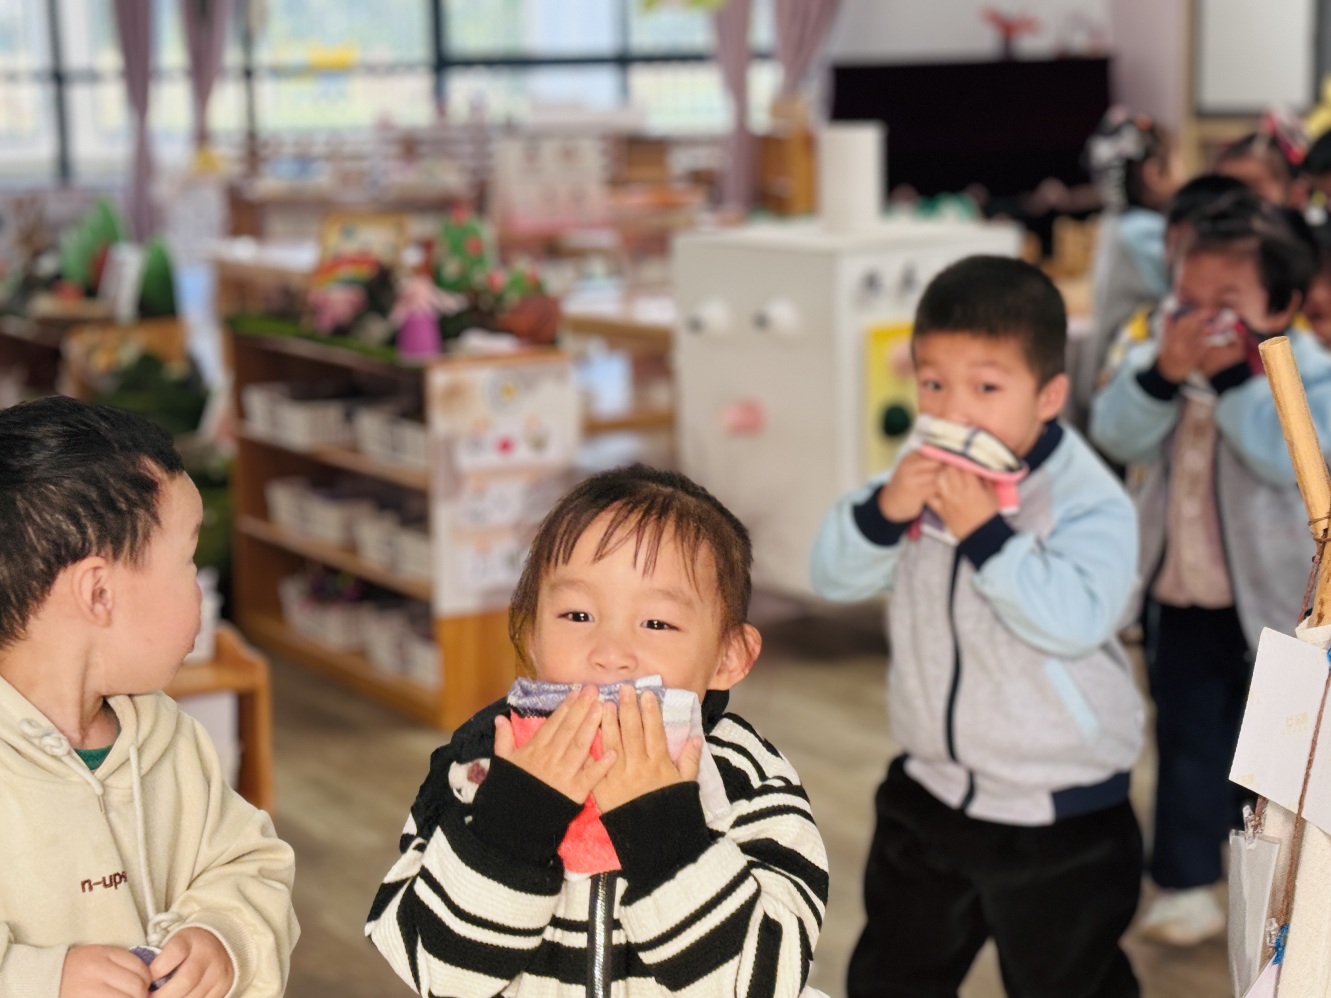 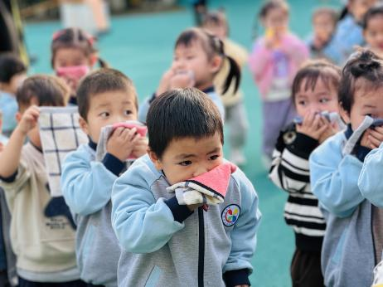 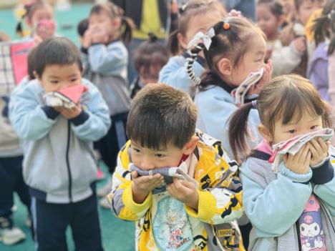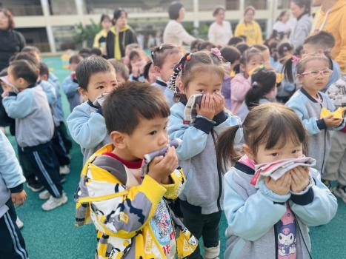

 **家园配合**  

今天周五没有延时班，请大家提前五分钟来拿被子哦～

执笔人：段雪梅